Магнитоэлектрические усилители напряжения, описываемые на основе эквивалентных механоимпедансных схем

Терентьев Артем Вадимовович
Студент четвертого курса
Педагогический институт Южного Федерального Университета, факультет технологии и предпринимательства, Ростов-на-Дону, Россия
E-Mail: grig1980@mail.ru
В настоящее время одной из важных задач современной физики является эффективное преобразование магнитного поля в электрическое поле и, наоборот, с помощью упругих взаимодействий [1, 3-7]. Этот эффект может найти применение в устройствах неразрушающего контроля, электромагнитных приборах без наличия магнитного сердечника, пьезомагнитоэлектрических датчиках, детекторах магнитного поля и т.д.
Рассмотрим устройство, изображенное на fig. 1 в [5] и на вставке рис.2 из [5]. Оно представляет собой пьезотрансформатор с входной секцией из МЭ композита (PMN-PT и Terfenol-D) и выходной секции из керамики PMN-PT. Теоретическая модель, развиваемая в данной работе, описывает работу устройства [5], где также даны его описание и размеры, использующиеся здесь для расчетов. Константы компонент МЭ пьезотрансформатора представлены в работах [4, 6]. Магнитное поле, создаваемое катушкой вокруг первичной секции, преобразуется в механические напряжения в магнитострикционной компоненте и пьезоэлектрике первичной секции. Далее, акустические возмущения передаются вторичной секции через торцевое сечение [2], где в результате прямого пьезоэффекта генерируется усиленное электрическое напряжение. Анализ работы МЭ пьезотрансформатора и построение его эффективной схемы (рис.1) состоит из следующих этапов:
- Определение эффективных свойств первичной секции методом усреднения приложенных полей и физических свойств (тонкий и узкий МЭ композит).
- Решение уравнения акустических колебаний с различными волновыми векторами для входной и выходной секций [2]. Во входной секции эффективные свойства и волновой вектор определяется полным набором электромагнитомеханических констант. Теоретическое описание выходной секции дано в [2] (End-Plated Bar, P. 149).
- Построение эквивалентной схемы трансформатора с граничными условиями [2] (A.2.3, Complete model). Значения импедансов механическому току первичной секции, в отличие от [2], определяются также магнитными свойствами Terfenol-D, который обладает линейным пьезомагнетизмом и слабым магнетизмом ($μ≈2−4$) в присутствии подмагничивающего поля. Это приводит к появлению третьего высокочастотного резонанса (рис. 2).
- Расчет выходного напряжения методом узловых потенциалов и расчет коэффициента усиления в зависимости от частоты. Расчет генерируемого электрического напряжения и нахождение МЭ коэффициента по напряжению при слабом управляющем магнитном поле 1 Ое.
Полученная эквивалентная схема рассматриваемого устройства приведена на
рис. 1. ниже:

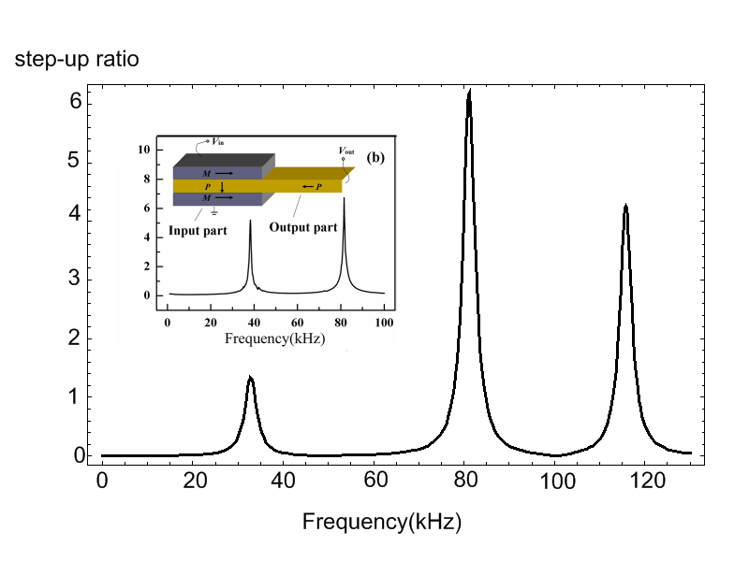
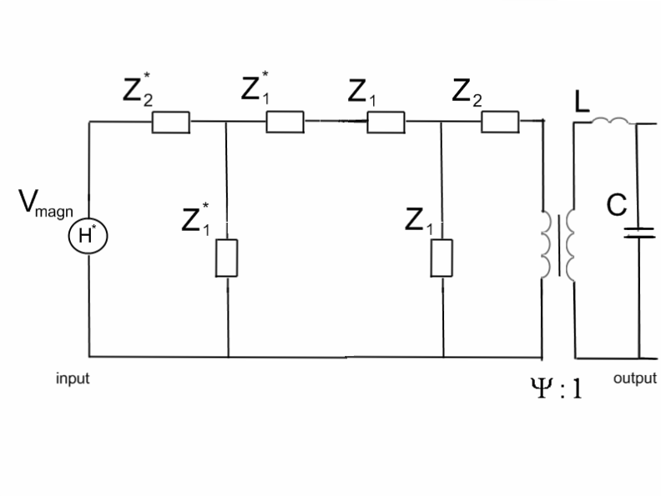
Рис. 1. Эквивалентная схема МЭ Рис. 2. Теоретическая (основной рисунок)
пьезотранстрансформатора и экспериментальная (вставка из Wang
с сопротивлениями механическому току et.al [5]+схема МЭ пьезотрансформатора)
зависимость коэффициента усиления МЭ
пьезотрансформатора PMN-PT-Terfenol-D
по напряжению от частоты приложенного
электрического поля.

Она составлена по уравнениям [2], связывающим электрические и механические напряжения с токами, имеющими электромеханическую природу. Результаты эксперимента [5], эскиз прибора и результат настоящей теории для коэффициента усиления по напряжению даны на рис. 2. Видно, что в районе основного максимума в полуволновом режиме работы трансформатора имеется хорошее согласие с экспериментом по положению резонансной частоты и по коэффициенту усиления. В районе волнового режима согласие с экспериментом хуже. Это связано с тем, что теория не учитывает деформации изгиба (bending) и влияние подмагничивающего поля, неизбежных при эксперименте. Наибольший интерес представляет третий резонансный максимум, который обнаружен впервые. Параметры такого прибора могут легко управляться подмагничивающим полем. Это видно из fig. 3 (Wang et al. [5], при различных bias-полях). Чем оно выше, тем значительнее МЭ коэффициент по напряжению. Процессы установления пьезомагнетизма здесь происходят быстрее, чем процессы поляризации или изменения пьезомодуля под действием электрического поля, применяемые для управления свойствами стандартных пьезотрансформаторов [2]. Это открывает новые возможности для варьирования МЭ свойств прибора, достижения наибольшего управляемого МЭ коэффициента и усиления напряжения в широких пределах.
Автор благодарен научному руководителю, к.ф.-м. н., ст. пр. Радченко Григорию Сергеевичу за неоценимую помощь при подготовке работы

Литература:
[1] Nan C.-W., Bichurin M.I., Dong S. et al. // J. of Appl. Phys. 2008. V. 103, P. 031101.
[2] Lin Chih-yi, Design and analysis of Piezoelecrtic Transformer Converters, Dissertation for Ph.D. in Electrical Engineering, July 15, 1997, Blackburg, Virginia, 1997, P. 1-171.
[3] Dong Sh., Li J.-F., Viehland D. // J. of Materials Science. 2006. V. 41, P. 97.
[4] Lv L., Zhou J.-P., Guo Y.-Y. et al. // J. Phys. D: Appl. Phys. 2011. V. 44, P. 055002.
[5] Wang Y., Chung M.L., Wang F. et al. // J. Phys. D: Appl. Phys. 2009. V. 42, P. 135414.
[6] Радченко Г.С. // Письма ЖТФ. 2008. V.34. C. 14.
[7] Wang Y., Wang F., Or S. W. et al. // Applied Physics Letters. 2008. V. 93, P. 113503.

